中国标杆房地产“强军计划”
法国布雷斯特商学院房地产经济与管理学硕士（房地产经营与项目管理方向）
中方学校简介
高景亚太房地产商学院是由北京大学房地产研究课题组专家发起成立，依托百年学府的厚重研发能力，联合万科、万达、龙湖、碧桂园、华侨城等国内TOP20标杆房企高管组建而成，专注于房地产行业高端培训、全产业链深度服务和金融投资。商学院总部位于北京，在河北、河南、山东等地设立区域公司，在全国核心城市开设了28家分院。高景亚太在国内首开先河，打造了房地产总裁培训行业第一品牌，累计服务地产企业5000余家，为150000+地产人提供专业培训服务。
法方学校简介
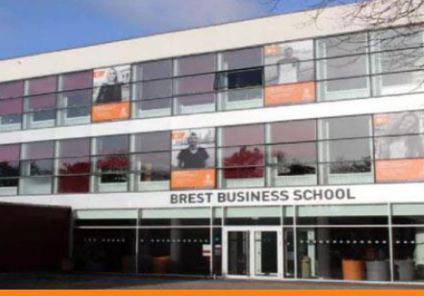
布雷斯特商学院（Brest Business School，简称BBS），创办于1962年。学校共开设3校区，分别位于布雷斯特（Brest）、瓦纳（Vannes）和巴黎（Paris）。BBS在法国高等教育商学院排名35位，全球高校网（4ICU）国家高校排名第193位，中国教育部涉外信息监管网认可商学院，国际7大教学组织（国际商学院协会、欧洲国际教育协会、法国精英学校联合会、法国国家企业管理教育基金会、欧洲管理发展基金会、国际大学创新联盟、欧盟伊拉斯谟计划）成员。
项目背景
中国房地产业历经了黄金时代、白银时代和高呼了多年的市场拐点，现已进入了全面大洗牌的时代。市场马太效应愈发明显，房企面临增长放缓、盈利能力下降、流动性降低和负债率走高等多重压力，叠加2020年突发疫情对经济的巨大冲击，大型房企举步维艰，中型房企如履薄冰，小微房企则加速出清。在激烈的市场角逐中，人才是未来企业取得竞争优势的核心资源，但房地产行业作为中国经济的重组成部分，国内高校却鲜有房地产系统化专业人才培养。为此，高景亚太房地产商学院联合了法国名校布雷斯特商学院推出了中国标杆房地产强军计划—法国布雷斯特硕士学位班，结合中西方教学特色，重点培养具备全局视野、金融思维、领导素养、专业过硬的房地产企业中高层管理人才，为房地产企业健康、快速、永续发展筑牢根基。2020年秋季计划招生80名在职硕士研究生，成绩合格后获得法国布雷斯特商学院颁发的硕士学位证书。
培养目标
高景亚太与法国布雷斯特商学院利用双方优质教学资源，强强联手举办硕士学位班：
- 倾力培养具备房地产金融与资本运营思维，能够准确把握房地产行业规律，同时具有战略创新意识和行业发展视野的房地产企业高级管理人才；
- 加速培养围绕经营指标，在投资拿地、产品决策、销售回款、成本控制、工程品质、现金流安全等业务关键环节能够快速整合资源、组织跨专业协同作战的优秀房地产项目管理人才；
- 重点培养既能读懂老板，坚定执行董事会的投资意图，亦能以独特的影响力和决断力指挥团队冲锋陷阵、所向披靡的卓越房地产项目操盘手。
项目特色
- 无需联考：无需联考、无需雅思，轻松入学，注重实践教育，双语授课，毕业获得双证：高景亚太房地产商学院结业证书和法国布雷斯特商学院硕士学位证书。
- 权威认证：中国教育部“教育涉外监管信息网”公布承认的法国大学，法国高等教育商学院排名第35位。
- 强强联合：高景亚太联合北京大学房地产研究课题组、法国布雷斯特商学院共同研发，融合中西、贯通古今，培养复合型人才。
- 高端圈层：全球校友资源，共享优质项目及行业高端同学人脉资源，构建中国顶级地产行业高端对话平台。
- 教学模式：传承北京大学和法国布雷斯特商学院先进的教育理念，线上与线下相结合的学习方式，“产-教-研-学”一体化培养新时期房地产精英骨干人才。
- 强大师资：基础课部分由北京大学和法国布雷斯特商学院副教授以上级别亲自授课，正本清源。专业课部分由行业专家和标杆房企高管授课，实操落地。

课程体系

新时期优秀房地产项目管理人才素质模型

围绕新时期优秀房地产项目管理人才应具备的三大核心功底：投融资能力、经营能力、项目管理能力进行课程设计。
一、投融资能力必修课程
编号 | 核心素质 | 课程主题 | 学分 | 核心内容
1 | 全局  视野 | 宏观经济、行业政策与房企战略突围 | 3 | - 世界经济格局演变  - 中国经济走势研判  - 地产调控政策基调  - 行业发展机遇展望  - 房企战略模式创新
2 | 战略  投资 | 基于房地产市场大数据的投资区域与投资策略 | 3 | - 中国的城市群效应  - 中国区域版图划分  - 投资目标区域选择  - 投资目标城市选择  - 投资目标项目决策
3 | 金融  思维 | 新时期房地产金融创新与资产经营 | 3 | - 地产金融原理透视  - 地产金融监管机制  - 地产融资模式创新  - 股权投资与收并购  - 地产存量资产管理
二、经营能力必修课程
编号 | 核心素质 | 课程主题 | 学分 | 核心内容
1 | 经营  思维 | 房地产大运营管理与行业标杆实践 | 3 | - 地产行业经营逻辑  - 大运营的管理本质  - 大运营的操盘实践  - 大运营体系与支撑  - 行业标杆实践解析
2 | 现金流  安全 | 新形势下房企如何通过高效资本运作与财务精细运营确保公司现金流安全可控 | 3 | - 现金流分阶段管控  - 资金计划分期管理  - 资金管控模式解析  - 财务分析指导经营  - 资本运作模式解析
三、项目管理能力必修课程
编号 | 核心素质 | 课程主题 | 学分 | 核心内容
1 | 领导  素养 | 房地产核心人才领导力提升训练 | 3 | - 目标设定与计划执行  - 管理沟通与部门协同  - 感召力与影响力营造  - 战略决策与团队执行  - 团队管理与员工激励
2 | 角色  认知 | 项目管理角色定位与核心能力提升 | 3 | - 准确认知管理角色  - 项目管理误区识别  - 操盘关键业务抓手  - 项目关键决策要点  - 核心能力提升路径
3 | 精投拓 | 新时期土地获取模式与快速精准拿地实战案例解析 | 3 | - 土地获取模式解析  - 现场勘察操作指引  - 精准策划审慎研判  - 投资规划方案测算  - 拿地阶段税务筹划
4 | 重产品 | 基于经营与客户视角的住宅产品力提升解决方案 | 3 | - 经营视角的产品创新  - 客户视角的产品策略  - 住宅产品力管控要点  - 成本与品质平衡之道  - 高周转下产品力提升
5 | 快去化 | 房地产全程营销决策逻辑关键点解析 | 3 | - 项目定位决策逻辑  - 产品设计决策要点  - 营销策略决策依据  - 开盘方案决策效率  - 项目营销运营逻辑
6 | 高品质 | 精品工程最佳实践——房地产工程质量管理及疑难杂症解析 | 3 | - 工程质量问题剖析  - 工程质量控制举措  - 工程质量通病防治  - 景观工程核心要点  - 工程品质提升抓手
7 | 低成本 | 房地产开发全流程成本管控统筹策略 | 3 | - 成本管控问题解析  - 成本控制风险识别  - 无效成本管控策略  - 成本管控跨界协同  - 成本管控统筹策略
四、选修课（8选2）
编号 | 类别 | 课程主题 | 学分 | 核心内容
1 | 基础  选修 | 史学 | 2 | - 以史为鉴，可知兴替
2 | 基础  选修 | 哲学 | 2 | - 用哲学的思维体验人生真谛
3 | 基础  选修 | 文学 | 2 | - 以德润身，修齐治平
4 | 基础  选修 | 经济学 | 2 | - 掌握经济运行规律，制定企业正确策略
5 | 专业  选修 | 房地产非财务人员的财务管理 | 2 | - 快速读懂财务报表  - 准确捕捉经营信息  - 保障经营现金安全  - 合理规避税务风险
6 | 专业  选修 | 房地产开发全流程税务筹划、风险防范与管控策略 | 2 | - 土地增值税处理  - 企业所得税处理  - 全流程税务筹划  - 收并购税务筹划
7 | 专业  选修 | 标杆房企地库设计无效成本控制与优化要点案例解析 | 2 | - 地库无效成本剖析  - 强制指标控制技术  - 车位设计优化要点  - 地库结构设计优化
8 | 专业  选修 | 成长型房企百亿突破与实现路径 | 2 | - 地产行业机遇挑战  - 战略差异主线思维  - 百亿突破五大支撑  - 百亿突破五大手段

五、实践活动（1次，10学分）
教学实践活动结合学员企业项目，选择与本专业学习有关的学员企业优秀项目进行参访、考察与经验交流等内容。
六、毕业论文（30学分）
论文语言：中文，需翻译成英文提交BBS审核存档。
学分要求

本专业课程学习分为必修课、基础选修课、专业选修课与实践活动四部分组成，完成学分后撰写论文通过后毕业。
实行学分制。其中必修课每门3学分，选修课每门2学分；实践活动1次，10学分，毕业论文30学分，修完80学分方可取得硕士学位。
在申请答辩之前须修满所要求的学分。根据在职研究生的特点，结合培养目标和选题意向，学院有针对性的开展多项社会实践活动，如企业参访，校际交流，社会公益活动，管理前沿讲座等。
师资队伍
分类 | 讲师 | 资历介绍
学  术  课  部  分  讲  师 | Luc PONTET | 布雷斯特商学院（Brest Business School）校长
 | Jean MOUSSAVOU | 布雷斯特商学院（Brest Business School）教授
 | Abdelkader SBIHI | 布雷斯特商学院（Brest Business School）教授
 | 董志勇 | 北京大学经济学院院长
 | 冯 科 | 北京大学经济研究所所长
 | 张 辉 | 北京大学经济学院副院长
 | 林 坚 | 北京大学城市与环境学院教授
 | 张 延 | 北京大学经济学院教授
 | 程郁缀 | 北京大学中文系教授
 | 杨 虎 | 北京大学继续教育学院院长
 | 贺卫方 | 北京大学法学系教授
专  业  课  部  分  讲  师 | 仇保兴 | 国务院参事、原住建部副部长
 | 秦 虹 | 住建部政策研究中心研究员
 | 乔润令 | 国家发改委城市和小城镇改革发展中心副主任
 | 陈 淮 | 建设部政策研究中心主任
 | 陈 平 | 万达集团副总裁，万达商学院院长
 | 李耀汉 | 万达集团原副总裁
 | 张昌祥 | 原万达集团区域总经理，律腾集团董事长
 | 张凯胜 | 原龙湖集团商业副总经理
 | 张 斌 | 华为大学项目管理教授
 | 孟晓苏 | 中房集团理事长
 | 刘玲琳 | 原华侨城集团高管
 | David陈 | 越秀地产董事
 | 谢老师 | 房地产战略与组织变革专家，知名咨询机构董事长
 | 程老师 | 万达学院教学副总、鸿坤地产学院院长
 | 刘老师 | 原龙湖地产工程总，现任某百强房企集团副总经理
 | 凌老师 | 原碧桂园区域投拓总，现任TOP30房企投拓负责人
 | 郭老师 | 中国城市综合开发及房地产开发运营专家
 | 孙老师 | 原碧桂园、荣盛投资拓展总
 | 刘老师 | 资深房地产设计顾问、专家
 | 余老师 | 现任职TOP20房企大区营销总经理
 | 曾老师 | 原万科集团营销高管
 | 李老师 | 原中海、万科、建业三大标杆房企工程总、项目总
 | 刘老师 | 原绿城集团工程总，常务副总（工程、设计、成本）
 | 李老师 | 中国顶级结构设计优化专家
 | 王老师 | 万科集团总建筑师，地库设计优化第一人
 | 赵老师 | 原万达、宝龙及上实成本中心总经理
 | 曾老师 | 标杆地产首席财税专家，保利、碧桂园财税顾问
以上师资均为部分拟请，具体会根据老师时间有所相应调整，以实际上课通知为准。

学制和证书
学制：非全日制学习一年，论文撰写半年，每个月上一次课，一次课两天。
证书颁发类别：高景亚太商学院结业证书和法国布雷斯特商学院硕士学位证书
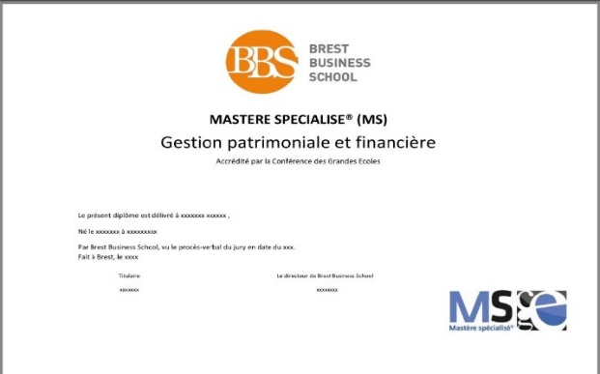
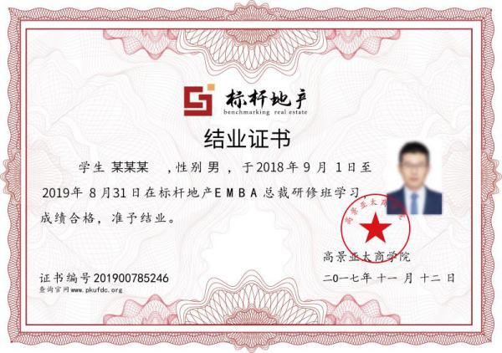
颁发条件：顺利修完90学分，平均成绩达60分以上，完成毕业论文，授予硕士学位。
硕士学位证书 结业证书

报名条件
招生方式：自主招生
申请条件：
1．中华人民共和国公民。
2．拥护中国共产党的领导，品德良好，遵纪守法。
3．身体健康状况符合国家《普通高等学校招生体检工作指导意见》和我校规定的体检要求。
4．学生的学业水平必须符合下列条件之一：
（1）具有国民教育序列大学本科或本科以上学历，毕业后有3年以上管理工作经历；
（2）具有国民教育序列大学专科或专科以上学历，毕业后有5年以上管理工作经历；
5．企业中高层管理人员，需工作单位推荐信，直属领导签字或加盖单位公章；
6．现役军人报考，按军队相关规定办理。本科或相当于同等学历，并具有两年以上管理经验。
费用标准

报名费：RMB1800元/人（报名费、资料审核费、学籍注册费）
学 费：RMB 68000元/人（课程授课费、教材讲义、毕业考核及证书费），食宿、交通、论文辅导等费用自理
申请材料
- 申请表(中英文1份，中文填写)--需要本人手写签字
- 申请表里填写的所有获得证书都需提供中文复印件和英文复印件或翻译件
- 个人履历(中英文分2个文件)
- 动机信（中英文）
个人简介占1/3, 为什么报名BBS？占1/3学习本项目的目的？1/3。300字以上
- 最高学历证书（学位证+毕业证）复印件或学信网认证报告及英文翻译件；国外学历需有留服认证。
- 身份证原件、复印件及英文翻译件
- 白底两寸照片电子版
- 电子版照片DPI像素300以上
- 推荐信1封（中文即可）--需推荐人本人手写签名，要求推荐人是自己领导或导师或企业高管
备注：上述申请材料表格请联系您的招生老师领取。
报名事宜
2020年10月1日起，随时报名，实行滚动报名、滚动录取，额满为止。
报名咨询： 老师 电话：
往期活动剪影

活动剪影
